План урока
развития устной речи
на основе изучения предметов и явлений окружающей действительности
в 1 «В» и в 3 «В» классах,
обучающихся по специальной (коррекционной) программе VIII вида
1 класс | 3 класс
Тема: Комнатные растения. Уход за комнатными растениями | Тема: Растения на клумбах.
Цель: закрепить знания, полученные на предыдущем уроке, о частях растения. Познакомить обучающихся с правилами по уходу за комнатными растениями. | Цель: Познакомить обучающихся с понятием «клумба», с растениями, высаживаемыми на клумбах, с правилами ухода за ними.
Задачи:  Образовательная.  Учить составлять повествования с использованием местоименной связи по демонстрируемым действиям; образовывать существительные с уменьшительно-  ласкательными суффиксами.  Развивающая.  Развивать связную речь.  Развивать мелкую моторику через занятие с пластилином.  Воспитательная.  Воспиты вать мотивацию к учению, потребность к общению.  Коррекционная.  Коррекция восприятия, внимания. | Задачи:  Образовательная.  Закреплять умение составлять предложения, образовывать множественное число существительных; умения образовывать существительные с уменьшительно-  ласкательными суффиксами.  Развивающая..  Развитие связной речи.  Развитие мелкой моторики через занятие с пластилином и скорлупой от орехов.  Воспитательная.  Воспитание мотивации к учению, потребности к общению.  Коррекционная.  Коррекция восприятия, внимания
Оборудование:  Конверты с разрезными частями растений.  Шаблоны- силуэты коробки, бутылки, горшка.  Бумажне планшеты и пластилин.  Салфетка, стаканчик с водой, маленькие грабельки, ножницы для практической работы. | Оборудование:  Индивидуальнгые карточки с заданиями для проверки знаний.  Информационные листы.  Шаблоны-силуэты с изображением клумб разных форм.  Бумажне планшеты, пластилин, скорлупки орехов, бумажные подставки с изображением садовых цветов.

Ход урока.
1.Орг.момент
Далеко-далеко, за сказочным лесом, на высокой голубой горе находится царство растений. Здесь, дорогие ребята,мы с вами уже не в первый раз. Сегодня мы отправляемся в цветочный замок. Вот только пойдёте вы разными дорогами. По дороге, которая справа пойдёт 1 класс. По дороге, которая слева пойдёт 3 класс.
обращение к первоклассникам:
-Какого цвета ваша дорога, ребята? (ответы детей) Верно, ваша дорога зелёная. А по розовой дороге пойдут третьеклассники.
2. Сообщение темы урока.
1 класс отправится по зелёной дороге в башню комнатных растений, о них мы начали говорить на предыдущем уроке. Сегодня вы узнаете как правильно ухаживать за цветами, которые живут в наших домах.
3 класс, шагая по розовой дороге, попадёт на цветочную площадь, где множество разных клумб. Что такое клумба, какой она может быть? Для чего человек выращивает цветы на клумбах? Обо всём этом вы узнаете сегодня на уроке.
3. Повторение и закрепление знаний.
-В начале нашего пути мы проверим знания, которые вы получили на предыдущем уроке.
1. Работа с раздаточным материалом.  (Детям раздаются конверты с частями растения)  -Рассмотрите содержимое конвертов.  -Что у вас оказалось в конвертах? (ответы детей)  Вы получили части растения, которые нужно правильно расположить на листе бумаги.  (проверка выполненного задания)  -Ребята, какие части растения расположены над землёй? (Ответы детей)  -Ребята, какие части растения расположены под землёй?  -Скажите, зачем растению нужен корень? (Ответы детей) Корни впитывают в почве полезные для растения вещества,; корни служат также якорем для растения.  -В чём растут комнатные растения? в коробке, в горшке, в бутылке?(детям раздаются трафареты коробки, горшка, бутылки) Приложите к рисунку нужный трафарет.  -Владик, какой трафарет ты выбрал для своего растения?  2.Развитие мелкой моторики через занятие с пластилином.  -Ребята, у вас на столах лежат пластилиновые жгутики разных цветов. Выбирите жгутики подходящего цвета и выложите части растений на бумажных планшетиках. |  | 1. Работа по карточкам.  -На прошлых уроках мы говорили с вами о деревьях и кустарниках.  Перед вами карточки с заданием, выполнив которые, можно проверить насколько хорошо вы усвоили то, о чём мы говорили в прошлый раз.  2.Проверка выполнения заданий на карточках.  Задание №1. С каким вариантом соединили слово «дерево»? кустарник? травянистое растение?  Задание №2. К каким группам отнесли названия указанных деревьев? Почему?  Задание №3. Листья каких деревьев у вас на картинках?  Лист клёна (какой?)____кленовый  Лист берёзы (какой?)_______берёзовый  Лист дуба(какой?)________дубовый  Варианты ответов запишите рядом, строкой ниже.
-Какие красивые растения у вас получились! До этого они были бесцветными, безжизненными. Как только вы поработали с ними, растения «ожили», у них появились имена.
-Вспомните и назовите названия любых известных вам комнатных растений(ответы детей)
-Молодцы!
4. Изучение нового материала.
-Разноцветные дороги позади. Мы подошли с вами к воротам цветочного замка, но прежде чем войти в него, поиграем в игру.
1.Игра «Будь внимателен»
-Предлагаю выйти из-за парт. Вы должны подняв руки, хлопнуть в ладоши над головой, как только услышите слово, так или иначе связанное с цветами:
Дорога, стебель, бумага, росток, листок, горшок, ветер, букет, аромат.
-Молодцы! Хлопки были не простыми, а волшебными ключиками, благодаря которым двери в цветочный замок распахнулись. Вот так! (разводим руки в стороны) Заходите! (шагаем на месте)
-Можете сесть.
-Закройте глаза. Открывайте! Посмотрите, какой удивительной красоты цветы! И как интересно они посажены…
2. Объяснение учителя.  -Итак, 3 класс оставляем на этой площади, а мы с вами идём далее. Перед нами дверь. Что же за ней? Да здесь обычная домашняя комната! И полка для цветов. Вот их сколько самых разных! Но что случилось? Некоторые из них как –то поникли, погрустнели. Да они завяли! Ай-яй-яй! Не следят за ними, видимо…. Чтoбы растения красиво цвели что нужно делать? (За ними нужно ухаживать)  -Ребята-цветоводы, как вы ухаживаете за нашими цветами? Ответы детей: Мы их поливаем, опрыскиваем, протираем листочки,  -Верно. Но не только эти процедуры нужно соблюдать. Если цветок подрос и в прежнем горшочке ему тесно, его необходимо пересадить в горшок большего размера, при этом подсыпав новой земли.  -А вы знаете, что не все растения можно протирать влажной салфеткой? Можно только те растения, листья которых гладкие и блестящие.  А листья некоторых цветов лучше обмахивать кисточкой, потому что они не гладкие. Их поверхность ворсистая и шероховатая.  5. Закрепление нового материала.  Практическая работа (в группе).  -Ребята, помогите цветам! Поухаживайте за ними.  Перед детьми цветок, который требует ухода. Каждому даётся задание и необходимые материалы(салфетка, стаканчик с водой, маленькие грабельки, ножницы):  1-взрыхлить землю;  2-протереть листья салфеткой;  3-убрать засохшие листья, отрезать пожелтевшие стебли, листья;  4-полить растение. |  | 2.Постановка проблемного вопроса.  -Посмотрите, здесь есть табличка с надписью «Клумба». Что такое «клумба»?  2.Работа с карточками.  У вас на столах карточки с информацией, изучив которую, вы сможете ответить на этот вопрос. Чуть позже мы поговорим с вами об этом.  -О чём вы узнали из своих карточек? Что такое клумба?  Ответы детей.  -Какие растения растут на клумбах? Ответы детей.  -Перечислите названия цветов, о которых вы узнали.  Ответы детей.  -Для чего нужны клумбы людям?  Ответы детей.  -Где мы можем встретить клумбы?  Ответы детей.  3.Развитие мелкой моторики через занятие с пластилином и скорлупками от орехов .  -Клумбы можно встретить в разных местах, а сейчас они появятся на ваших бумажных планшетиках. Выберите понравившуюся форму для клумбы. Обведите её пластилиновым жгутиком и выложите приготовленными скорлупками от орехов. В середину поставьте картинку с цветами.  - Сколько же много цветов на ваших клумбах! Давай их посчитаем?  4.Игра «Посчитаем»  -1 астра, 2 астры, 3 астры, 4 астры, 5 астр.  -1 тюльпан, 2 тюльпана, 3 тюльпана, 4 тюльпана, 5 тюльпанов  -1 роза, 2 розы, 3 розы, 4 розы, 5 роз.  -1 лилия, 2 лилии, 3 лилии, 4 лилии, 5 лилий.
-Какие замечательные клумбы у 3 класса, как здорово потрудились ребята- первоклассники! Цветам очень повезло! И настоящим, и нарисованным! Что ж, пусть они растут- цветут, а мы проведём физминутку!
5. Физминутка.
Наши нежные цветки распускают лепестки.
Ветерок чуть дышит,
Лепестки колышет.
Наши алые цветки закрывают лепестки.
Тихо засыпают,
Головой качают.
6. Итог урока.
-Ребята, что вы делали на уроке?
Повторяли то, с чем познакомились на предыдущем занятии  .  Учились ухаживать за комнатными цветами. | Повторяли то, с чем познакомились на предыдущем занятии.  Узнали о том, что такое клумба,какими бывают клумбы и для чего они нужны, как за ними ухаживать. Узнали о цветах, которые высаживают на клумбах.

-Как же нужно ухаживать за комнатными растениями? (выборочный опрос детей)
-Что делал ты, Даниил?
-Что делала ты, Таня? И т.д.
-Как вы думаете , нравится цветам, когда за ними ухаживают? От этого они становятся ещё красивее и нежнее. Давайте на прощание назовём их ласково.
Упражнение «Назови ласково»
-Назовите ласково части растения.  Корень- корешок  Стебель- стебелёк  Лист-листочек  Цветок-цветочек | Тюльпан- тюльпанчик  Роза- розочка  Астра- астрочка  Георгин- георгинчик
Пришло время прощаться с цветочным замком. Помашем ручками.
-Молодцы!
-Спасибо вам за работу на уроке!

РАСТЕНИЯ НА КЛУМБЕ

Клумба- это цветник. Место, где люди высаживают цветы.
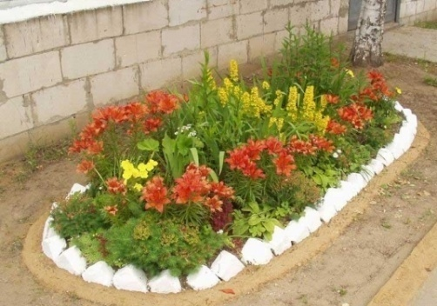
Существуют цветы дикорастущие, которые растут в полях, на лугах, в лесах. Это ромашки, колокольчики, ландыши
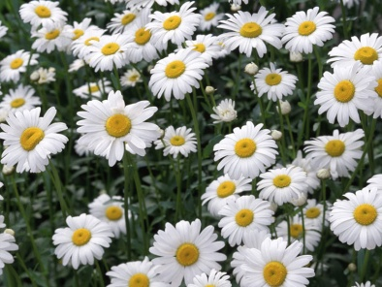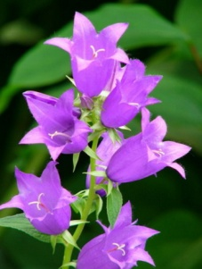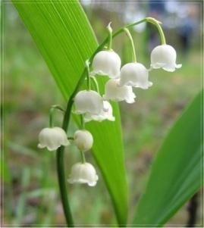
РОМАШКИ КОЛОКОЛЬЧИКИ ЛАНДЫШ

На клумбах высаживают культурные растения, их люди выводят специально. Известно множество культурных сортов тюльпанов, роз, лилий и других цветов.
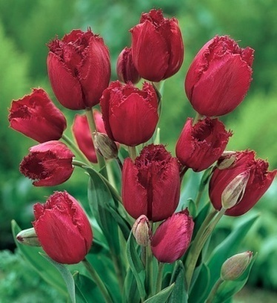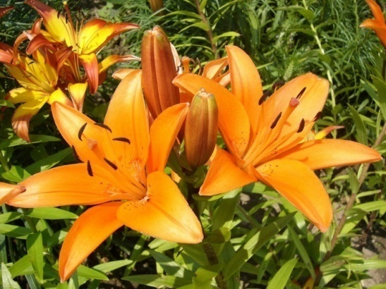
ТЮЛЬПАНЫ ЛИЛИИ

На наших приусадебных участках растут садовые цветы:
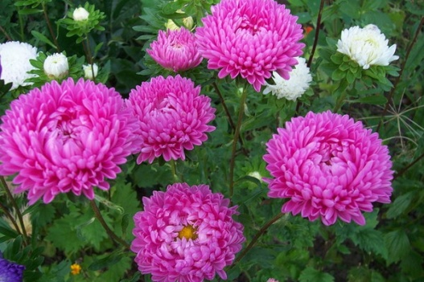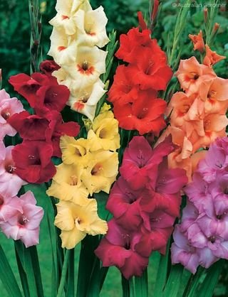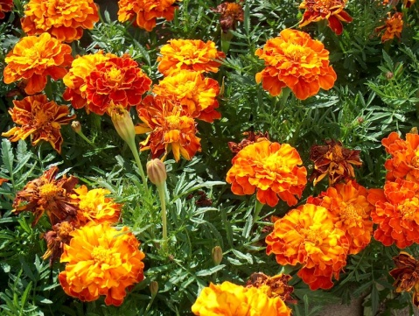
АСТРЫ ГЛАДИОЛУСЫ БАРХАТЦЫ

Цветник (клумба) может быть самых разных форм.

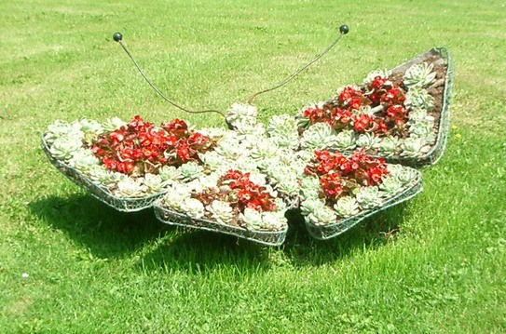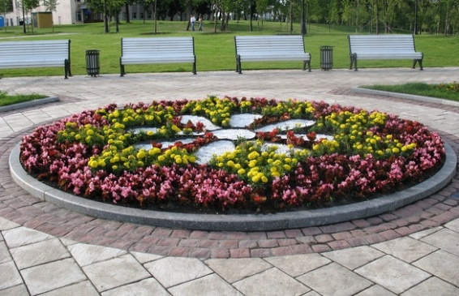

Цветниками украшают город, радуют жителей. Клумбы мы можем увидеть в парках, на площадях, вдоль аллей, возле поъездов жилых домов, а такжк на наших приусадебных участках.

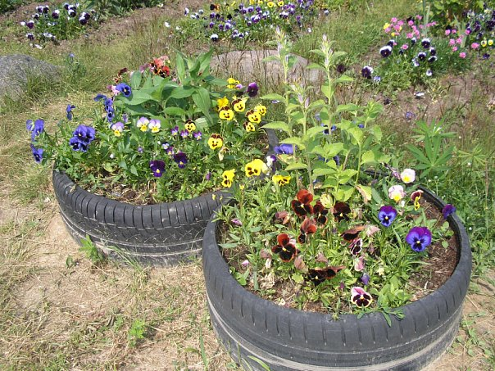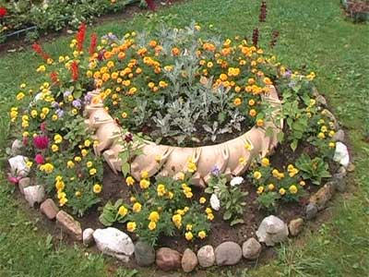

УХОД ЗА ЦВЕТАМИ НА КЛУМБАХ
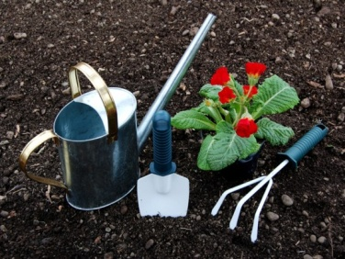
За цветами, которые растут на клумбе необходим уход.
Землю нужно рыхлить, следить за тем, чтобы не было сорной травы (прпалывать), засохшие и пожелтевшие листья удаляют со стебля. Каждый день, в жаркую погоду, цветы нужно поливать из лейки.

Ответь на вопросы:
-Что такое клумба?
-Какие растения растут на клумбах?
-Перечислите названия культурных цветов, о которых вы узнали.
-Для чего нужны клумбы людям?
-Где мы можем встретить клумбы?
-Как ухаживать за растениями на клумбах?

1.«Найди пару» Соедини стрелочками правильные ответы:

Дерево У него стебель сочный и мягкий

Травянистое растение У него несколько твёрдых стволиков

Кустарник У него стебель-ствол

2. К каким группам относятся эти деревья?

берёза дуб ель липа сосна клён
хвойные лиственные
Укажи стрелками зелёного цвета названия хвойных деревьев, а названия лиственных-стрелками жёлтого цвета.
3. Чей лист? 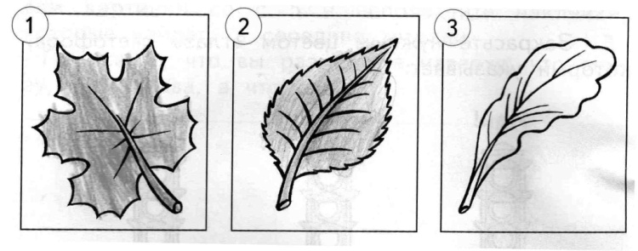
1.___________________ 2.___________________ 3.__________________
___________________ ___________________ _________________

1.«Найди пару» Соедини стрелочками правильные ответы:

Дерево У него стебель сочный и мягкий

Травянистое растение У него несколько твёрдых стволиков

Кустарник У него стебель-ствол

2. К каким группам относятся эти деревья?

берёза дуб ель липа сосна клён
хвойные лиственные
Укажи стрелками зелёного цвета названия хвойных деревьев, а названия лиственных-стрелками жёлтого цвета.
3. Чей лист?
1.___________________ 2.___________________ 3.__________________
___________________ ___________________ _________________

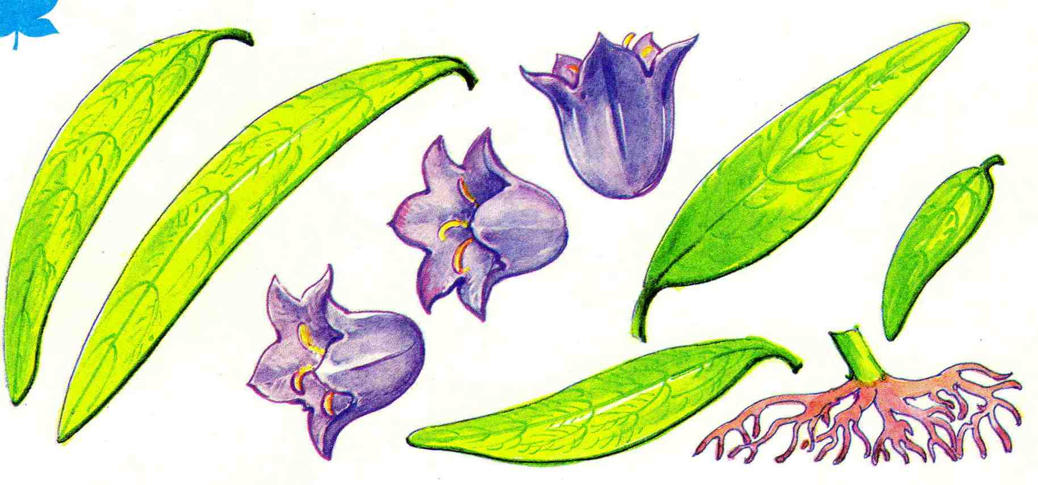

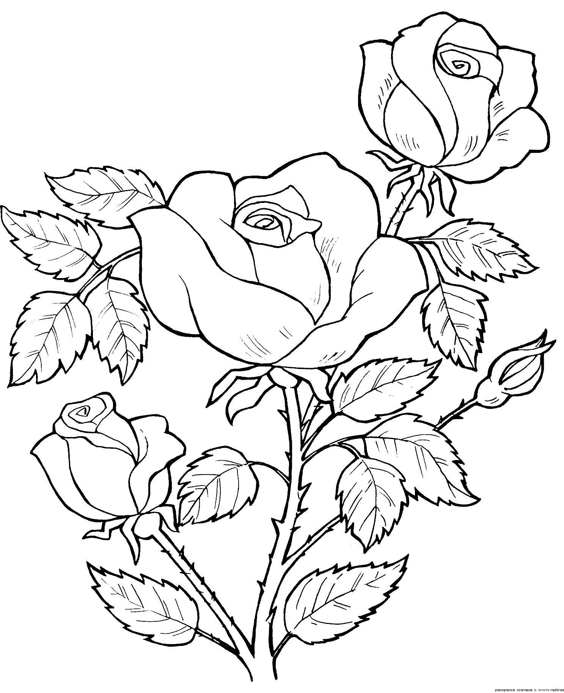 | 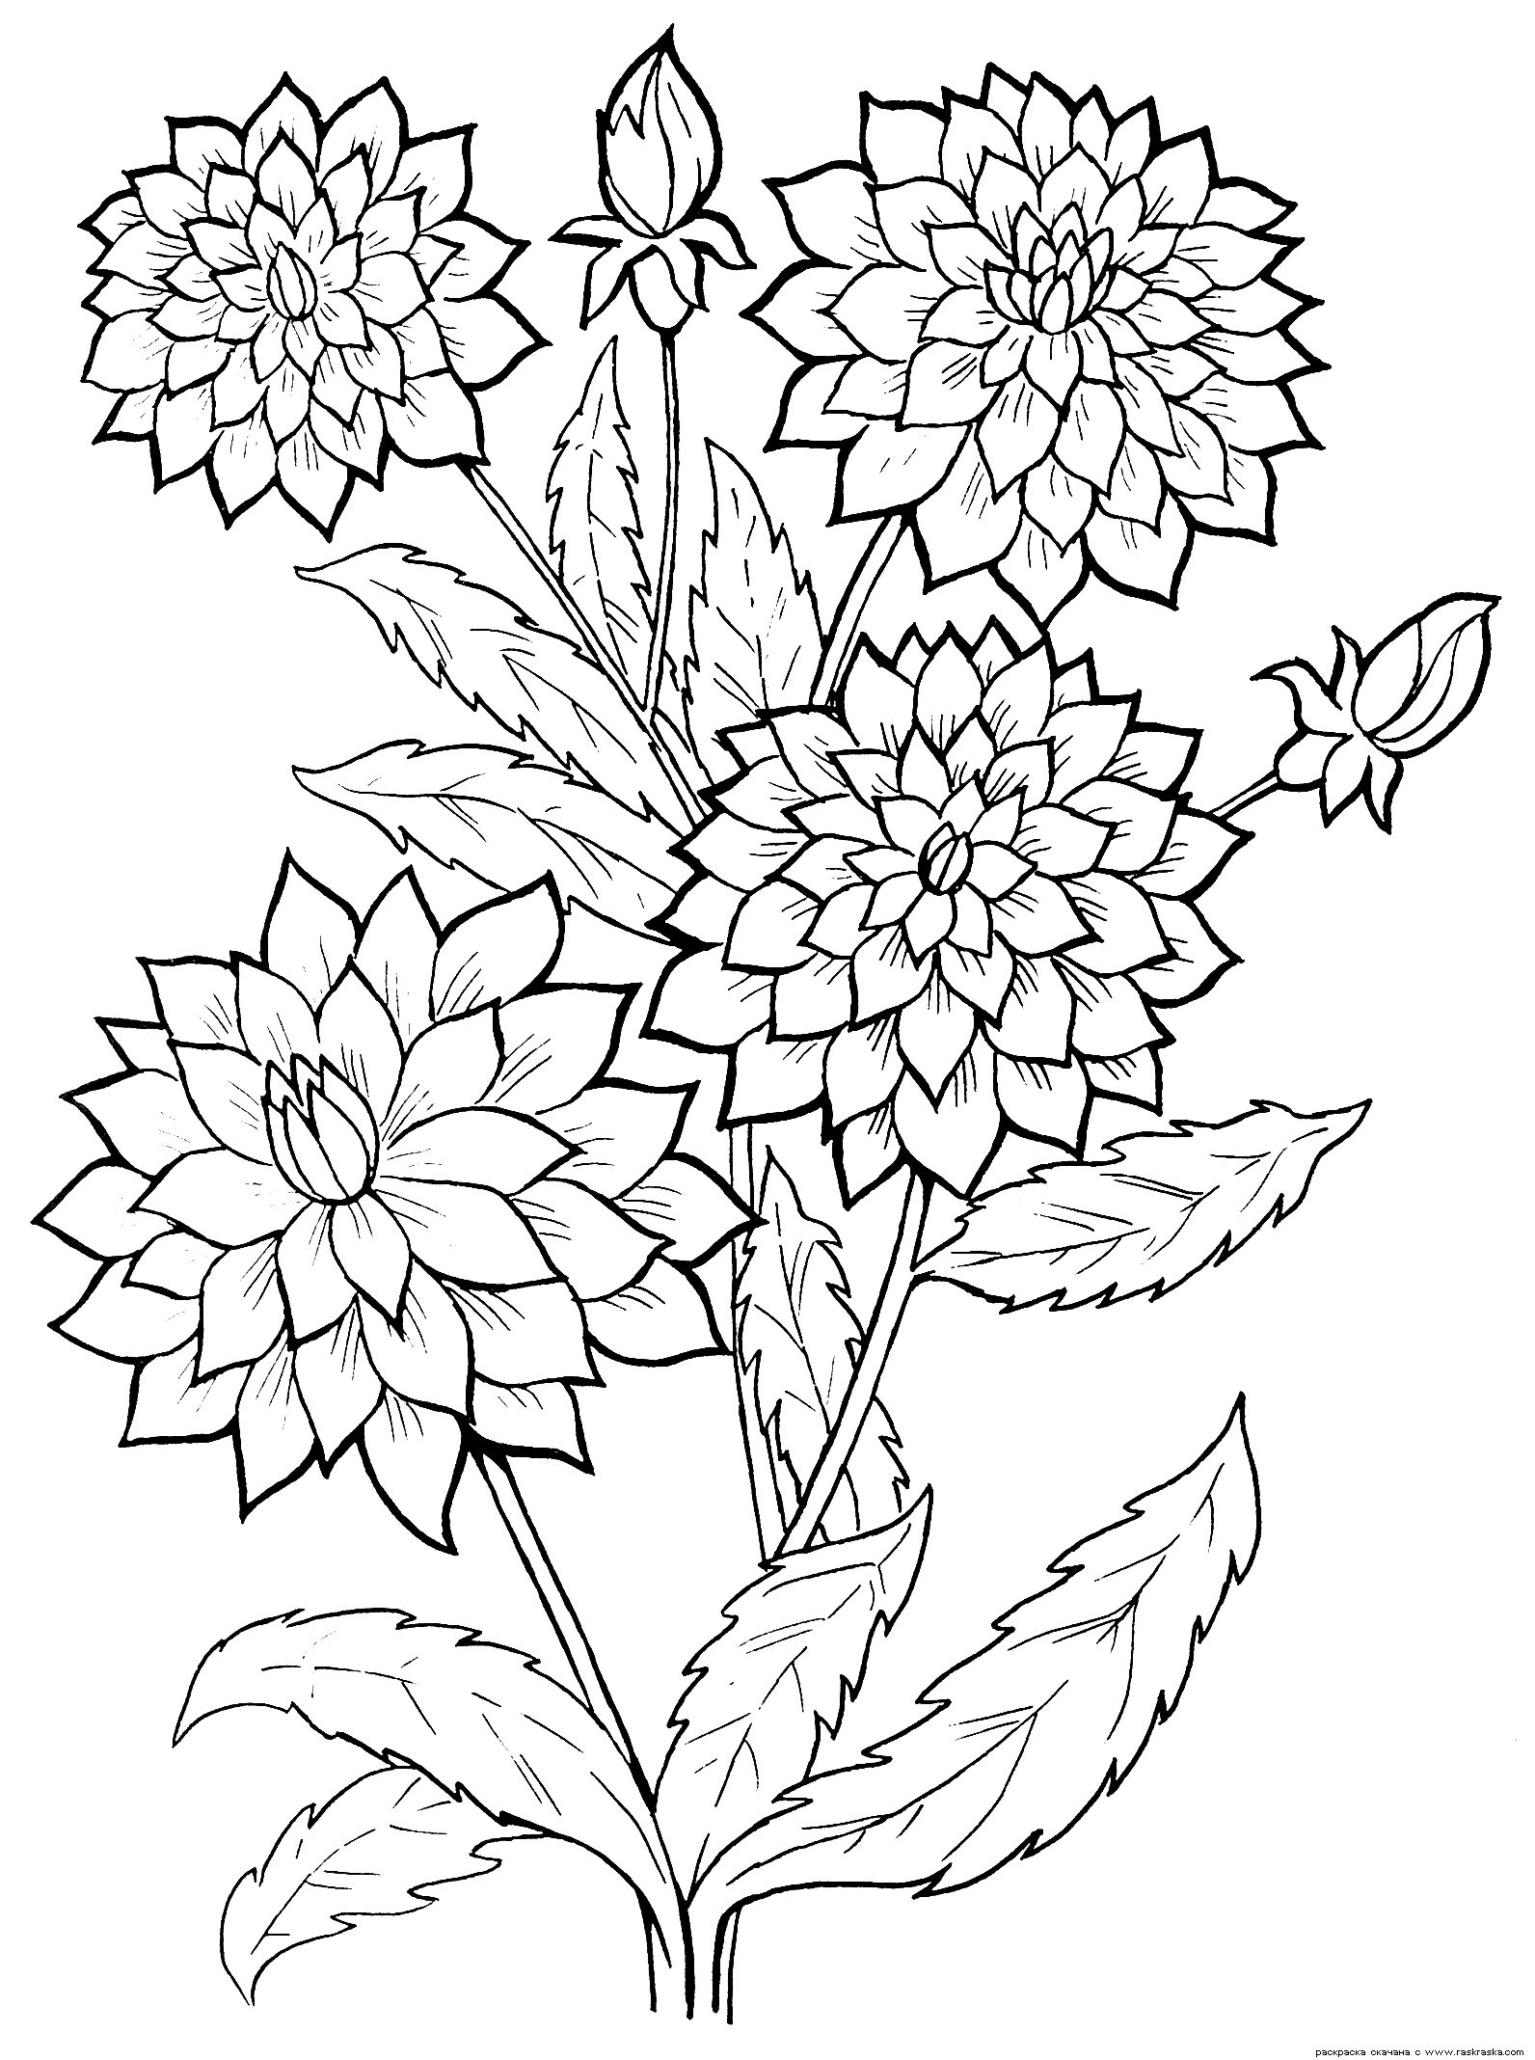
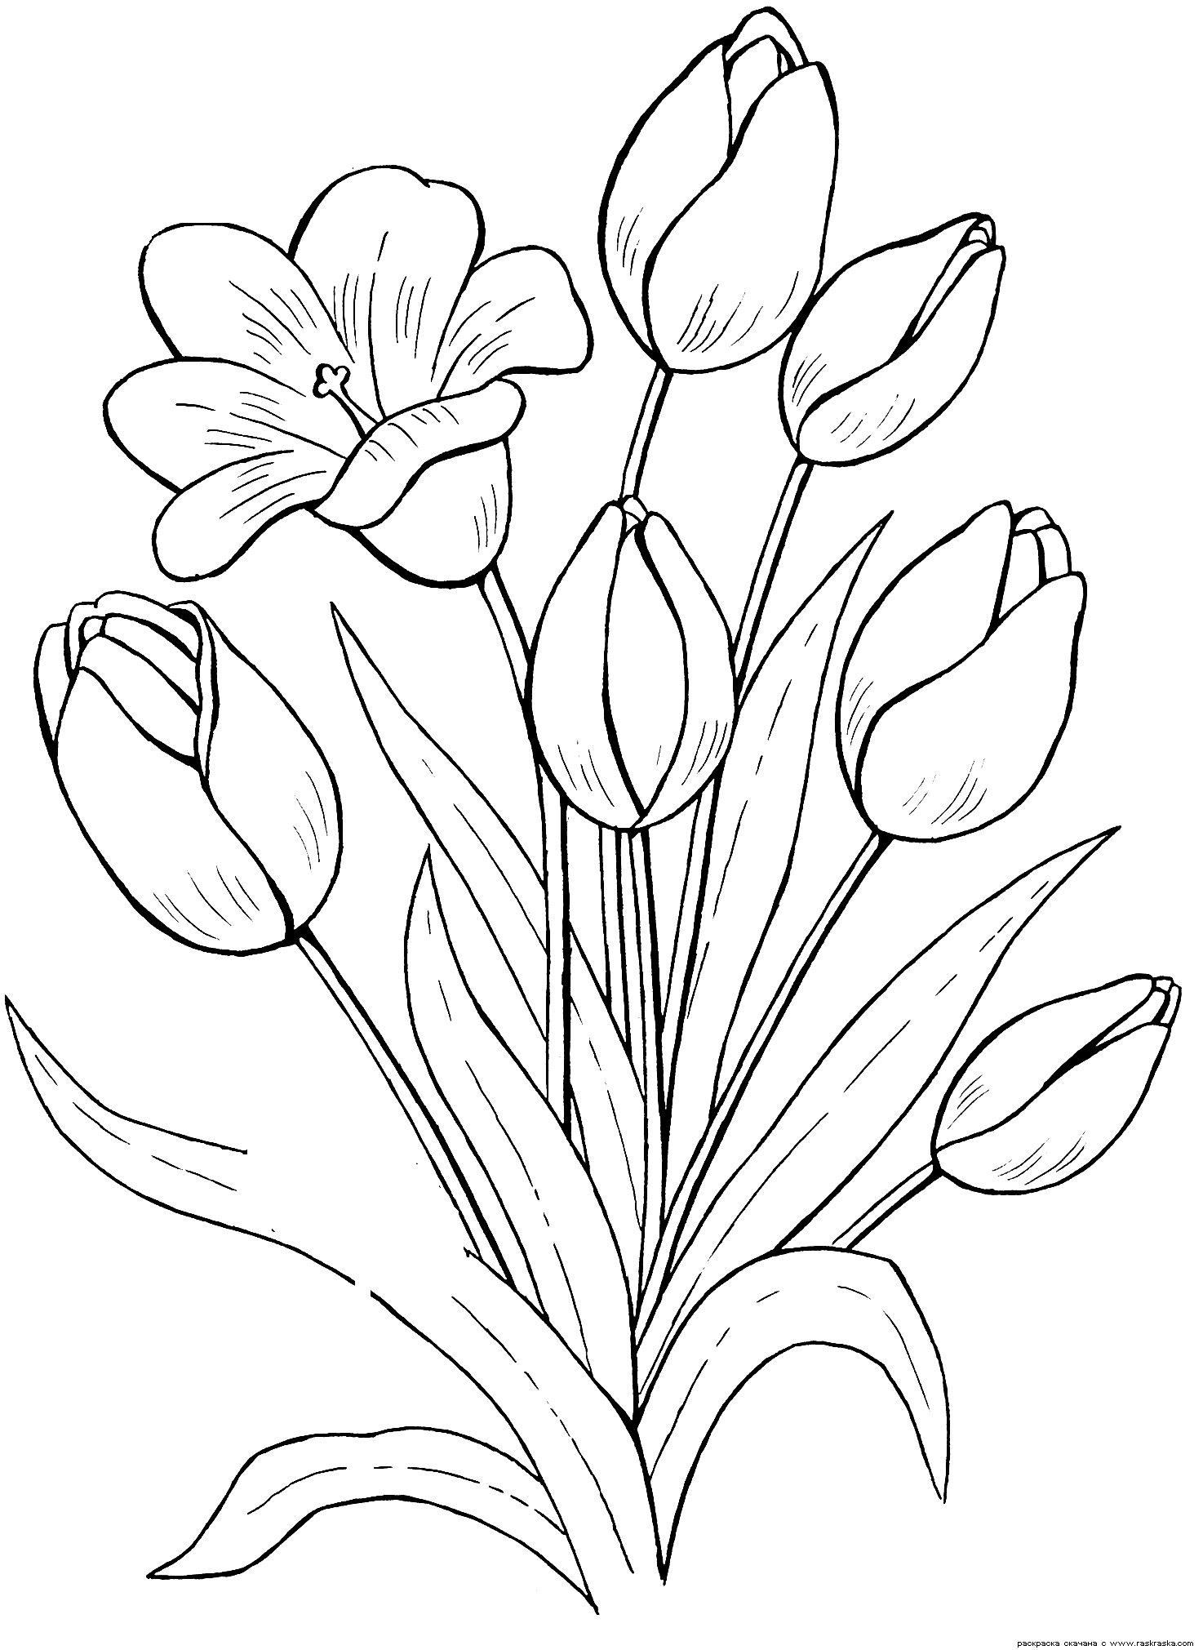 | 